Saumon des deux mers
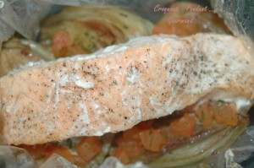 Pour 2 Croquants-Gourmands
- 2 dos de saumon
- 4 petits bulbes de fenouil (500 g)
- 2 petites tomates
- huile d'olive
- ciboulette
- Sel de Guérande aux algues
- poivre du moulin
Papier carta fata
Préchauffage du four à 190°C (chaleur tournante)
Assaisonner le saumon sur les 2 faces avec le sel aux algues et du poivre.
Laver les bulbes de fenouil et les partager en deux.
Faire chauffer un filet d'huile d'olive dans une sauteuse et y faire dorer le fenouil sur les 2 faces.
Verser ½ verre d'eau, couvrir et laisser étuver pendant 25 minutes environ jusqu'à ce que les légumes soient tendres.
Peler et épépiner les tomates et les couper en petits dés.
Étaler le papier à papillote et déposer dans le fond 4 moitiés de fenouils.
Saler au sel aux algues, couvrir de dés de tomates, de la ciboulette ciselée, encore une pincée de sel et du poivre.
Déposer un dos de saumon.
Arroser de quelques gouttes d'huile d'olive et fermer la papillote.
Recommencer pour la seconde et mettre les papillotes au four pendant 20 minutes.
Ouvrir les papillotes à table.

